Лабораторная работа 11

«Комбинированные вычислительные процессы»

**Цель**: изучить работу комбинированных вычислительных процессов.

**Используемое оборудование:** ПК, PascalABCNet

**Постановка задачи** 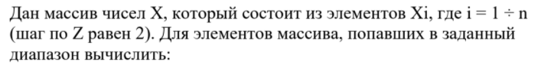

**Математическая модель**

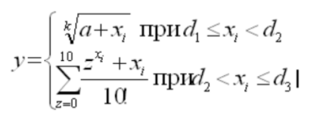

**Блок схема**

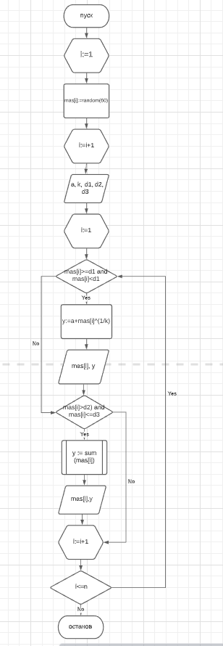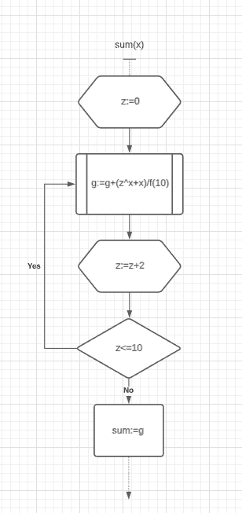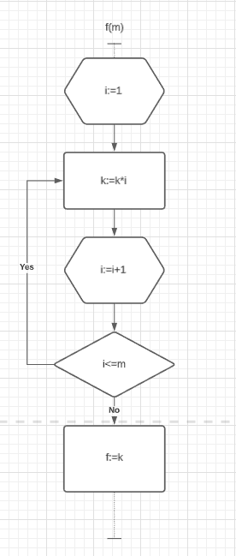

**Программный код**

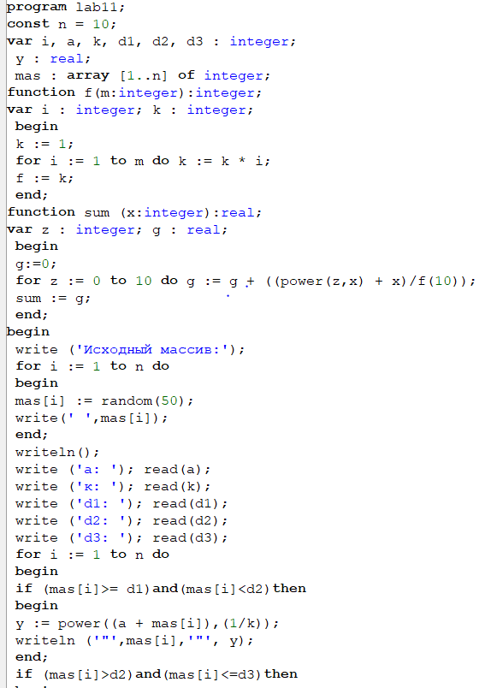

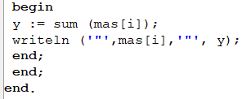

**Вывод**

В рамках данной работы на практике были рассмотрены разветвляющие вычислительные процессы. Была написана программа, которая решает задачи и составлена блок схема.